ПРИЛОЖЕНИЕ

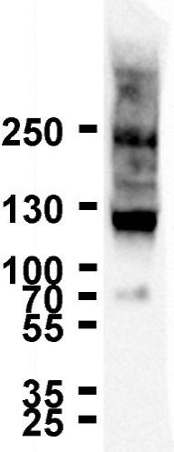

Рис. ESM 1. Разделение молекулярных форм рекомбинантного адипонектина, продуцированного клетками линии HEK293. 75 нг адипонектина наносили на дорожку 3-10% градиентного SDS-ПААГ геля в отсутствие восстановителей и без тепловой обработки. Детекцию адипонектина производили с использованием поликлональных антител к адипонектину, конъюгированных с пероксидазой хрена («Bioivendor», Чехия). Были детектированы тримеры (70 кДа), гексамеры (~120 кДа) и мультимеры (≥ 240 кДа).

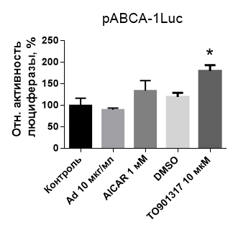
Рис. ESM 2. Влияние адипонектина (Ad) и AICAR на активность транскрипции гена ABCA1 в клетках HepG2. Инкубации указанных агентов с клетками HepG2 производили в бессывороточных условиях в течение 24 ч. TO901317 – агонист LXRs (положительный контроль), DMSO – растворитель (отрицательный контроль). Представлены результаты измерения относительной активности люциферазы плазмид, экспрессирующих ген люциферазы под контролем промотора ABCA1 (pABCA1-Luc) в трансфецированных клетках HepG2 (за 100% принята активность люциферазы в контроле). Плазмида pABCA1-Luc содержит последовательность ABCA1 промотора (в положении −1083… +185 относительно сайта инициации транскрипции гена ABCA1) и репортерный ген люциферазы светлячка. Промотор ABCA1 был клонирован из человеческой геномной ДНК, изолированной из клеток HepG2, методом ПЦР с использованием праймеров 5'-GGTACCTTTGGCCAGAATAAGGTGACA-3' (включает сайт рестрикции Kpn I) и 5'-AAGCTTACCCCTTGACAAGCCTTCC-3' (включает сайт рестрикции Hind III). Указанный фрагмент был вставлен в вектор pAL-TA («Евроген», Россия). Приведены средние ± SEM (n = 9). *p < 0,05 по сравнению с группой с DMSO, непарный t-критерий Стьюдента.

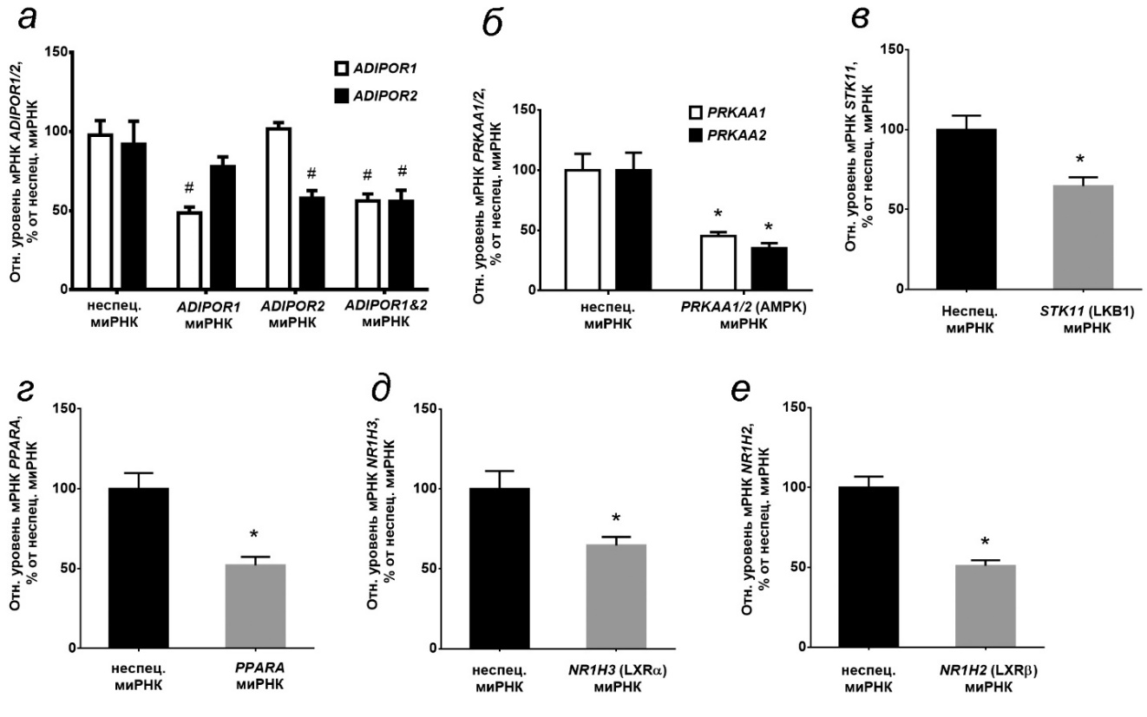

Рис. ESM 3. ОТ-ПЦР анализ экспрессии генов-мишеней в клетках HepG2 в ходе РНК-интерференции. Клетки были трансфецированы неспецифической смешанной миРНК либо миРНК к различным генам-мишеням в течение 72 ч. Представлены относительные уровни мРНК ADIPOR1/R2 (а), PRKAA 1/2 (AMPKα1/α2) (б), STK11 (LKB-1) (в), PPARA (г), NR1H3 (LXRα) (д) и NR1H3 (LXRβ) (е). За 100% принят относительный уровень мРНК в образцах группы контроля, трансфецированных неспецифической миРНК. Значения были нормированы по среднему геометрическому содержанию мРНК ACTB, RPLP0 и PPIA. Приведены средние ± SEM (n = 16). *p < 0,05 по сравнению с соответствующей группой с неспецифической миРНК, непарный t-критерий Стьюдента, #p < 0,05 – критерий Даннета.

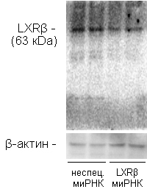

Рис. ESM 4. Анализ содержания LXRβ в клетках HepG2 в ходе РНК-интерференции методом Вестерн-блот. Клетки были трансфецированы неспецифической смешанной миРНК, либо миРНК к NR1H2 (LXRβ) в течение 72 ч. На дорожку 4/10% ПААГ наносили по 20 мкг белкового экстракта клеток. Для детекции искомых белков использовали следующие антитела: кроличьи антитела к LXRβ («Cell Signaling», 13519) 1:500, кроличьи антитела к β-актину («Sigma», a2066) 1:1000, инкубация 16 ч при +4 °С, меченые пероксидазой хрена козьи антитела против кроличьих Ig («Abcam», ab97051) 1:2000, инкубация 1 ч при комнатной температуре. Детекцию сигналов осуществляли с использованием прибора для документирования окраски и флуоресценции гелей и мембран «ChemiDoc XRS+» («Bio-Rad», США).

